**Урок 22 Відбивання світла. Закон відбивання світла. Плоске дзеркало**

**Мета уроку:** сформувати знання про явище відбивання світла, закони відбивання світла, про особливості відбивання світла в плоскому дзеркалі.

**Хід уроку**

**АКТУАЛІЗАЦІЯ ОПОРНИХ ЗНАНЬ ТА ВМІНЬ**

Чому більшість об’єктів, які нас оточують, не є джерелами світла, проте ми їх бачимо?

**ВИВЧЕННЯ НОВОГО МАТЕРІАЛУ**

**1. Закони відбивання світла**

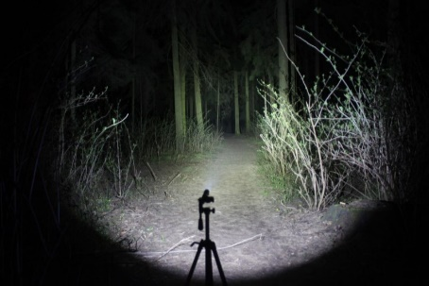У разі відсутності джерела світла неможливо нічого побачити. Якщо ж джерело світла є, ми бачимо не тільки саме джерело, а й предмети, які відбивають світло, що йде від джерела.

Для встановлення законів відбивання світла скористаємося *оптичною шайбою.*

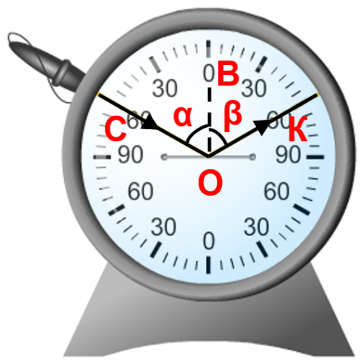

*СО* – падаючий промінь (напрямок пучка світла, який падає)

*ОК* – відбитий промінь (напрямок відбитого пучка світла)

*ОВ* – перпендикуляр до поверхні дзеркала, проведений із точки падіння *О*

Кут α – кут падіння (утворений падаючим променем і перпендикуляром)

Кут β – кут відбивання (утворений відбитим променем і перпендикуляром)

Вимірявши кути α і β, можна переконатися, що вони є рівними. Якщо пересувати джерело світла краєм диска, кут падіння світлового пучка змінюватиметься і відповідно змінюватиметься кут відбивання, причому щоразу кути падіння і відбивання світла будуть рівними.

**Закони відбивання світла:**

**1. Промінь падаючий, промінь відбитий і перпендикуляр до поверхні відбивання, проведений із точки падіння променя, лежать в одній площині.**

**2. Кут відбивання дорівнює куту падіння: α = β**

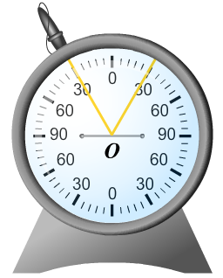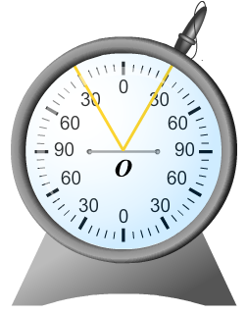

***Проблемне питання***

• Що відбудеться якщо падаючий промінь спрямувати шляхом відбитого?

**Оборотність світлових променів:**

**Якщо** **падаючий промінь спрямувати шляхом відбитого, то відбитий промінь піде шляхом падаючого.**

**2. Зображення в плоскому дзеркалі**

***Проблемне питання***

• Що ми бачимо кожного разу коли підходимо до дзеркала?

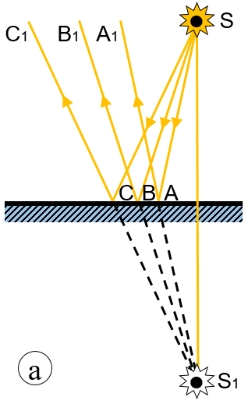

Розглянемо, як утворюється зображення в плоскому дзеркалі (рис. а).

*S* – джерело світла

*SA*, *SB*, *SC* – падаючі промені

*AA*1, *BB*1, *CC*1 – відбиті промені

Якщо продовжити відбиті промені в протилежному напрямку (за дзеркало), усі вони перетнуться в точці S1.

Точка S1 – уявне зображення точки S.

***Плоске дзеркало завжди дає уявне зображення.***

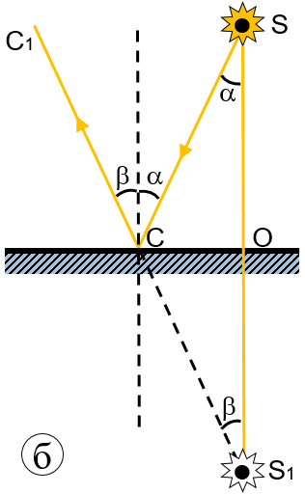

З’ясуємо, як розташовані предмет і його зображення відносно дзеркала (рис. б)

Розглянемо промінь *SС*.

∆ *SOC* = ∆ *S*1*OC* (*CO* спільна, ∠α = ∠β) => *SO* = *S*1*O*

*S* та *S*1є симетричним відносно поверхні плоского дзеркала.

***Предмет і його зображення симетричні відносно поверхні плоского дзеркала.***

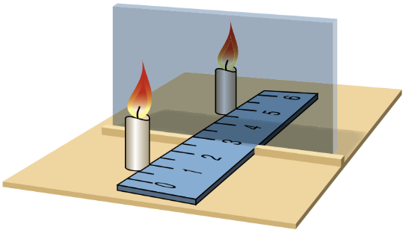***Проведемо дослід***

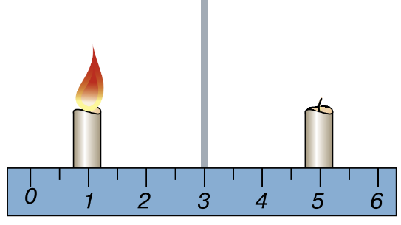Розмістимо вертикально шматок плоского скла, яке виконуватиме роль дзеркала. Оскільки скло прозоре, ми бачимо предмети, що знаходяться за ним. Візьмемо дві свічки, запалимо одну з них і поставимо цю свічку перед склом. Як у дзеркалі, ми побачимо у склі зображення свічки, що горить. Другу свічку розмістимо з другого боку скла так, щоб здавалося, що вона також горить і, таким чином, сумістимо другу свічку із зображенням першої. Виміряємо відстань між склом і кожною зі свічок. Виявляється, що ці відстані однакові.

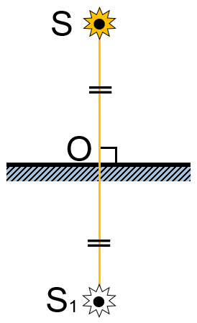 ***Предмет і його зображення симетричні відносно поверхні плоского дзеркала.***

Це означає, що **зображення предмета:**

1) розташоване на тій самій відстані від поверхні дзеркала, що й предмет (*SO* = *S*1*O*);

2) дорівнює за розміром самому предмету;

3) пряма, яка сполучає точку на предметі з відповідною їй точкою на зображенні, є перпендикулярною до поверхні дзеркала.

**3. Дзеркальне і розсіяне відбивання світла**

***Проблемне питання***

• Чому в дзеркалі можна побачити своє зображення, а на папері ні?

Залежно від якості поверхні розрізняють *дзеркальне* та *розсіяне (дифузне) відбиття.*

**Дзеркальне відбивання світла – це відбивання світла від гладенької поверхні**

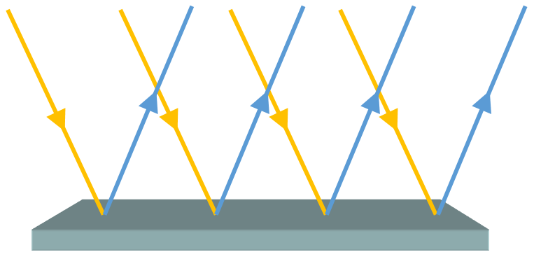 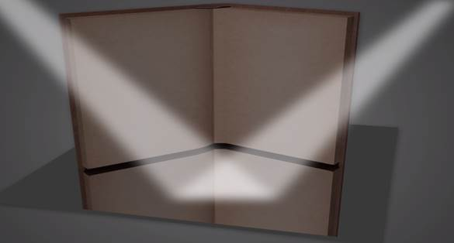 

**Розсіяне (дифузне) відбивання світла – це відбивання світла від нерівної, шорсткої поверхні**

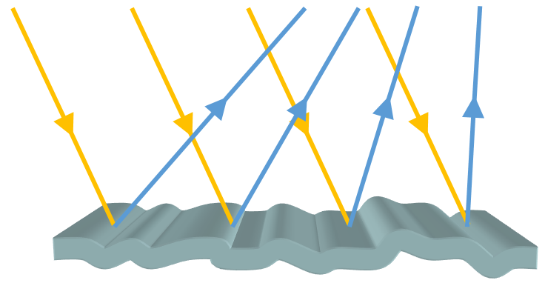 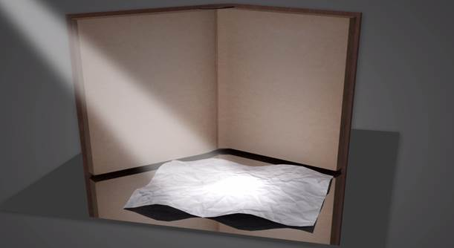 

***Проблемне питання***

• Чи існує ще якесь фізичне явище, окрім відбивання світла, що впливає на можливість бачити предмети?

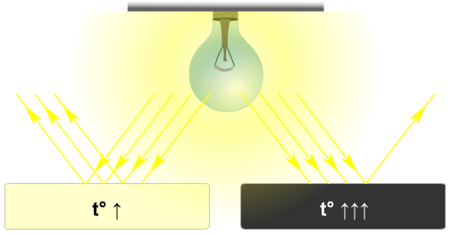Так, існує це **поглинання світла.** Адже світло не тільки відбивається від фізичних тіл, але й поглинається ними. Найкращі відбивачі світла – дзеркала: вони можуть відбивати до 90 % падаючого світла. Добрими відбивачами світла є тіла білого кольору, а от чорна поверхня поглинає практично все світло, що падає на неї.

**ЗАКРІПЛЕННЯ НОВИХ ЗНАНЬ І ВМІНЬ**

1. Який з променів відбивається під більшим кутом, а який – під меншим?

Промінь 1 під більшим, 2 – під меншим.

2. Чому дорівнює кут відбивання, якщо кут падіння 30°?

α = 30°. За 2-м законом відбивання світла α = β = 30°

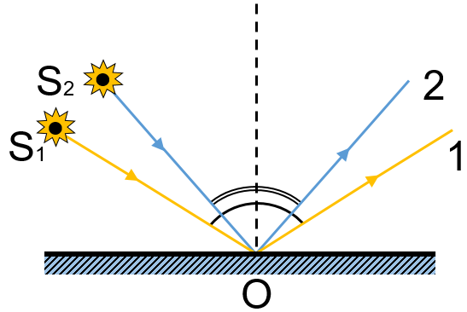 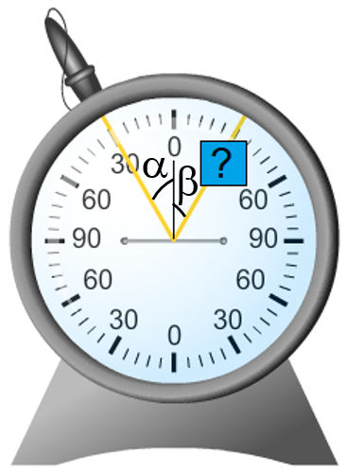

*Завд. 1 Завд. 2*

3. Перенесіть рисунки до зошита, для кожного випадку побудуйте падаючий (або відбитий) промінь. Позначте кути падіння й відбивання.

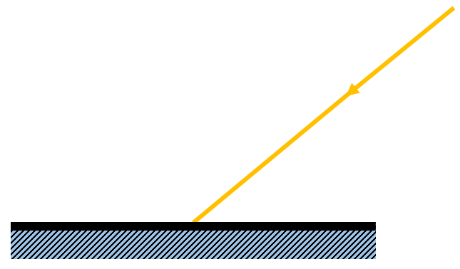 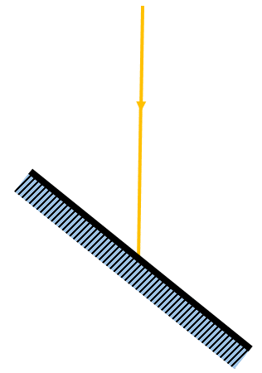 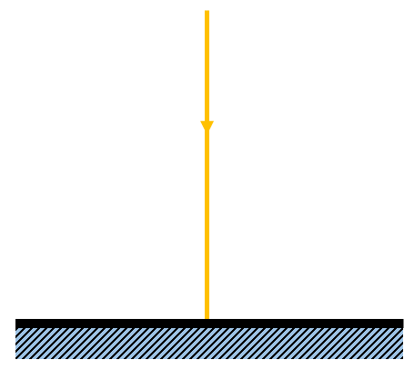

Відповіді:

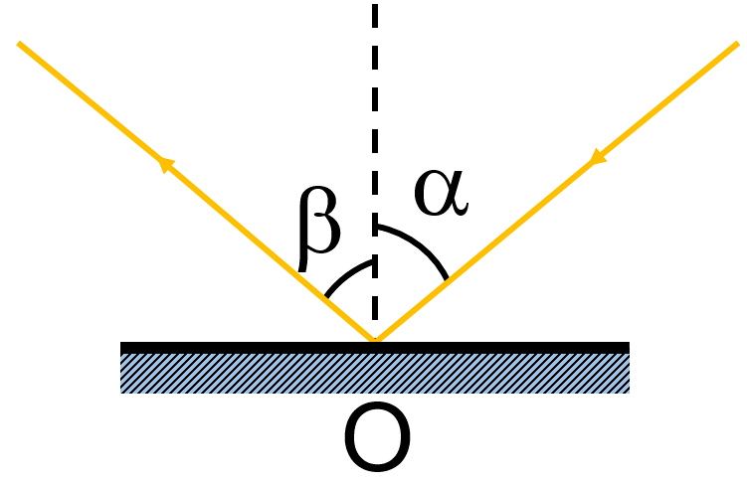 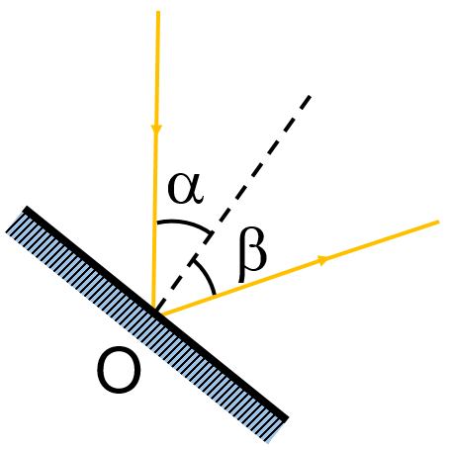 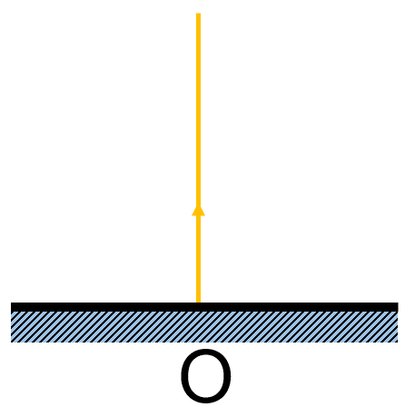

4. Кут падіння променя дорівнює 25°. Чому дорівнює кут між падаючим і відбитим променями?

|  |  |
| --- | --- |
| ***Дано: $$α=25°$$*** | ***Розв’язання***  За 2-м законом відбивання світла: $α=β = 25°$ $$γ=α+β$$ $$γ=25°+25°=50°$$ ***Відповідь:*** |
|  |

5. Кут між падаючим і відбитим променями становить 70°. Під яким кутом до дзеркала падає світло?

|  |  |
| --- | --- |
| ***Дано: $$γ=70°$$*** | ***Розв’язання $$γ=α+β$$***  За 2-м законом відбивання світла: $α=β$ $$α=\frac{γ}{2}; α=\frac{70°}{2}=35°$$ $$φ=90°-α; φ=90°-35°=55°$$***Відповідь:*** |
|  |

6. Кіт сидить перед плоским дзеркалом, розміщеним вертикально, на відстані 20 см. Чому дорівнює відстань між котом та його зображенням?

|  |  |
| --- | --- |
| ***Дано: $$l=20 см=0,2 м$$*** | ***Розв’язання***  *S* – кіт, *S1* – уявне зображення кота.  В плоскому дзеркалі предмет і його зображення симетричні: $$SO=S_{1}O=l => L=2l$$ $$L=2∙0,2 м=0,4 м$$***Відповідь:*** |
|  |

7. У собаки, що стоїть перед дзеркалом, підняте праве вухо. Яке вухо підняте у зображення собаки в дзеркалі?

Пряма, яка з’єднує точку на предметі з відповідною їй точкою на зображенні предмета в дзеркалі, є перпендикулярною до поверхні дзеркала. Зображення уявне, тому у собаки буде підняте ліве вухо.

8. Узимку, коли земля вкрита снігом, місячні ночі набагато світліші. Чому?

Поверхня землі освітлена більше за рахунок відбитого від снігу світла.

9.Уявіть, що поверхні всіх тіл відбивають світло дзеркально. Що б ми побачили навколо?

Ми б побачили навколо предмети і їхні уявні зображення.

**V. ПІДБИТТЯ ПІДСУМКІВ УРОКУ**

***Бесіда за питаннями***

*1. Чому ми бачимо тіла навколо нас?*

*2. Який кут називають кутом падіння? кутом відбивання?*

*3. Сформулюйте закони відбивання світла.*

*4. За допомогою якого приладу можна переконатись у справдженні законів відбивання світла?*

*5. У чому полягає властивість оборотності світлових променів?*

*6. У якому випадку зображення називають уявним?*

*7. Схарактеризуйте зображення предмета в плоскому дзеркалі.*

*8. Чим розсіяне відбивання світла відрізняється від дзеркального?*

**Домашнє завдання**

Опрацювати § 11, Вправа № 11 (1-4)

Виконане Д/з відправте на Human,

Або на електрону адресу Kmitevich.alex@gmail.com